Martes
09
de Marzo

Segundo de Primaria
Formación Cívica y Ética

Dialoguemos para solucionar el conflicto

Aprendizaje esperado: Identifica conflictos originados por diferencias de opinión en el aula o la escuela, reconoce las emociones que le generan y propone acciones colaborativas para abordarlos mediante el diálogo y la empatía.

Énfasis: Identifica acciones para abordar los conflictos en forma colaborativa con el uso del diálogo y empatía.

¿Qué vamos a aprender?

Identificarás conflictos originados por diferencias de opinión en el aula, en la escuela o en tú casa, reconocerás las emociones que te generan y propondrás acciones colaborativas para abordarlos mediante el diálogo y la empatía.

¿Qué hacemos?

Recuerda que es muy importante que continúes cuidando tu salud y la de tu familia. Continúa resguardándote en casa, utiliza tu cubre boca y lava tus manos continuamente.

En la sesión de hoy, aprenderás sobre la importancia del diálogo para solucionar conflictos.
Ten a la mano tu libreta, pluma, lápiz y colores para tomar notas, escribir tus ideas y hacer dibujos.

Observa el siguiente video, en él se aborda el tema de la resolución del conflicto del cual ya has aprendido anteriormente, además, muestra algunos ejemplos de cómo puedes sentirte cuando sucede.

- Resolver tus conflictos.
https://www.youtube.com/watch?v=8iTHWYwluSw

Realiza la siguiente actividad.

Completa las siguientes frases que están relacionadas con el video que acabas de ver y escuchar.

Primera frase.

Todas y todos ________ diferentes, con ____________ y _______ convivimos __________.

Si te es difícil completar la clase, apóyate de las siguientes palabras para lograrlo.

¿Cuáles creen que la completan correctamente?

Somos |  | Reímos |  |  | Respeto |  | Risas
Diálogo |  |  | Violentamente |  |  |  | Pacíficamente

¿Podrá completarse así? Todas y todos reímos…

En efecto, así no es. Intenta de nuevo.

“Todas y todos somos…”

Todas y todos somos diferentes, con ¿risas?

Al parecer la palabra “risas” no es la correcta.

La palabra correcta es con respeto y diálogo.

Ya casi terminas la frase: …con respeto y diálogo convivimos _________.

¿Qué palabra falta?

La palabra restante es, pacíficamente.

La frase completa es: “Todas y todas somos diferentes, con respeto y diálogo convivimos pacíficamente.

Segunda frase.

Para _______ un _________ necesitamos encontrar _______ entre ________ y _________, buscando siempre el ___________.

Esta frase es un poco más complicada que la anterior, pero ya sabes que se trata de una frase sobre la solución de conflictos, así que esa es una muy buena pista. ¿Te animas a completarla?

Inténtalo, recuerda que si te equivocas no debes angustiarte porque estas aprendiendo. Siempre puedes volver a intentarlo.

Para _______ un _________ necesitamos encontrar _______ entre ________ y _________, buscando siempre el ___________.

Con las siguientes palabras, puedes apoyarte para completar la frase.

Provocar |  | Resolver |  | Altercado |  | Conflicto |  | Obstáculos
Soluciones |  | Buenos |  | Todas |  | Malos |  | Todos
Beneficio Propio |  |  |  |  |  | Bien común

La frase comienza con: Para_______... ¿Qué palabra seguir?

¿Puede ser “provocar”?

No, ¿Verdad?

La palabra correcta es resolver.

La siguiente palabra es conflicto porque ya hemos dicho en otras sesiones que un conflicto no es una pelea o altercado, los conflictos son parte de la convivencia.

Continúa resolviendo la frase.

Para resolver un conflicto necesitamos encontrar ___________.

La palabra que sigue es soluciones.

¿La frase se complementará con la palabra “buenos”?

No, ¿Verdad? Lo correcto es encontrar soluciones entre todas y todos.

La última parte de la frase podría decir, “buscando siempre el bien común”.
Por lo tanto, la frase se complementa de la siguiente forma.

Para resolver un conflicto necesitamos encontrar soluciones entre todas y todos buscando siempre el bien común.

Buscar el bien común en la convivencia es muy importante, porque así nos beneficiamos todas y todos. Es muy importante, porque en la solución colaborativa y pacífica de conflictos el que todas y todos participen en la toma de decisiones, también es un derecho, el derecho a participar y expresar libremente nuestras ideas.

Te invito a realizar un árbol, el cual puedas poner en algún lado de tu casa. Su nombre puede ser el “Árbol de la convivencia pacífica”. En el coloca estas frases que acabas de construir. Puedes escribir otra frase que te haya gustado a partir de lo que observaste en el video.

Recuerda que cuando surge un conflicto por las diferencias de opinión o intereses durante la convivencia diaria, es necesario e importante, expresar lo que sentimos y pensamos para que la otra persona pueda comprender por qué actuamos de determinada manera. Expresarnos, es además un derecho que tenemos, ya sea en nuestro grupo escolar, con la familia o en nuestra comunidad, además, cuando nos expresamos, dialogamos y logramos ponernos de acuerdo con las y los demás, nos sentimos bien, nos sentimos alegres, ya que sí no nos ponemos de acuerdo, podemos sentir molestia, enojo, tristeza, o hasta podemos generar un conflicto mayor o violencia.

Es importante recalcar que la violencia no trae nada bueno. Todas las niñas y los niños tienen derecho a convivir pacíficamente, por eso es importante dialogar y colaborar en conjunto.

De esa idea, se puede plantear otra frase para tu Árbol de la convivencia pacífica.

Es importante respetar nuestros derechos como personas y promover una convivencia sana y pacífica.

En sesiones pasadas aprendiste que cuando convives, es normal que surjan conflictos, pues todas y todos tenemos diferentes opiniones. Lo importante es la forma como se resuelve el conflicto, siempre dialogando, de manera respetuosa, explicando y argumentando tus ideas y a la vez, escuchando los argumentos de los demás; siempre teniendo en consideración que todas y todos, tenemos derecho a ser escuchados.

Continúa aprendiendo, acerca de cómo resolver los conflictos, esto te puede ser de gran interés para descubrir más cosas e incluso poder apoyar a tus amigas y amigos.

Para continuar, abre tu libro en la página 75 de tu libro de Formación Cívica y Ética y lee el relato que ahí se encuentra.

Prepara tu cuaderno, para escribir algunas ideas que desees rescatar del relato.

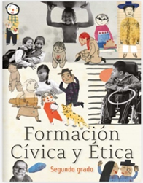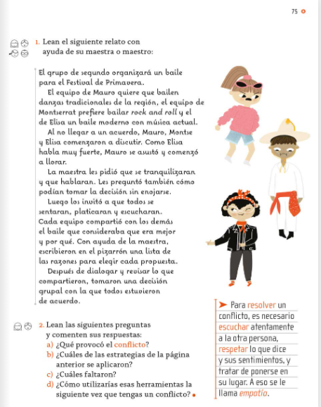
https://libros.conaliteg.gob.mx/20/P2FCA.htm?#page/1
https://libros.conaliteg.gob.mx/20/P2FCA.htm?#page/75

Esto es lo que pasó.

El relato se sitúa en una escuela, donde el grupo de segundo grado organizará un baile para el festival de primavera.
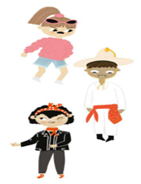

El equipo de Mauro quiere que bailen danzas tradicionales de la región, el equipo de Montserrat prefiere bailar rock and roll y el de Elisa un baile moderno con música actual.
Al no llegar a un acuerdo, Mauro, Montse y Elisa comenzaron a discutir. Como Elisa habla muy fuerte, Mauro se asustó y comenzó a llorar.

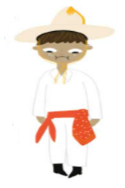

La maestra les pidió que se tranquilizaran y que hablaran. Les preguntó también, como podían tomar la decisión sin enojarse.

Luego los invito a todas y todos, se sentarán, platicarán y se escucharán.

Cada equipo compartió con los demás el baile que consideraba que era mejor y por qué. Con ayuda de la maestra escribieron en el pizarrón una lista de las razones para elegir cada propuesta.

Después de dialogar y revisar lo que compartieron, tomaron una decisión grupal con la que todos estuvieron de acuerdo.

¿Qué te pareció el relato?

Es muy interesante y fantástico este relato porque, puedes identificar como la maestra les pide que se tranquilicen, para luego poder dialogar, escuchar a los compañeros y lograr llegar a un acuerdo, contemplando las ideas de todas y todos.

En la sesión pasada conociste que, los conflictos pueden generar emociones como enojo, que fue justo lo que le paso a Elisa a Montse y Mauro. En el relato también se puede identificar la emoción del miedo y la tristeza en Mauro.

Ante un conflicto hay que preguntarse algunas cosas.

¿Cómo me siento?
¿Por qué me siento así?
¿Cómo puedo cambiar ese sentimiento?
¿Qué le puedo decir a la otra persona sin lastimar sus sentimientos?

Una vez que logres estar tranquilo o tranquila, es importante que te hagas estas preguntas y que encuentres las respuestas.
También es importante que recuerdes el valor de ser empático, esto quiere decir, ponerte en el lugar de la otra persona para comprenderla y poder apoyarla en caso de necesitarlo, como fue el caso de Mauro, que se puso muy triste y comenzó a llorar.

Observa la siguiente cápsula que explica de mejor manera, lo que es la empatía.

- Cápsula Carola “Empatía”.
https://www.youtube.com/watch?v=CTg6A1MDCjQ

Reflexión acerca del video.

La empatía es una acción que hay que poner en práctica.

Empatía es ponerte en los zapatos de la otra persona.

Para resolver cualquier conflicto es necesario dialogar; es decir, que las personas que están enojadas platiquen y digan lo que piensan y expresen sus sentimientos y necesidades. Al dialogar es muy importante escucharnos con respeto y mucha atención.

Este tema es muy emocionante porque niñas y niños pueden colaboran en la construcción de una mejor convivencia en el grupo escolar, en la familia y en la comunidad donde viven.

Me gustaría compartirte una frase más. Esta dice así:

“El diálogo y el respeto son las mejores herramientas para solucionar los conflictos de forma pacífica. Un ambiente sin violencia te hace sentir bien y favorece tu desarrollo y aprendizaje”.

Suma esta frase a tu “Árbol de la convivencia pacífica”.

Cuando surge un conflicto siempre puedes buscar una solución que respete los derechos de todas y todos, y te haga sentir bien.

Así como hay infinidad de conflictos, también ha innumerables soluciones para ellos.

Para concluir la sesión de hoy, recuperemos todo lo que aprendiste el día de hoy.

Aprendiste la importancia que tiene el diálogo y el respeto hacia los demás cuando surge un conflicto.
Recociste la importancia de promover una convivencia pacífica con las personas de tu familia, de tu escuela y de tu colonia.
Aprendiste que la empatía, es comprender a la otra parte y que ésta es muy importante para resolver un conflicto. A través de ella, lograrás comprender mejor los argumentos de los demás y llegar a una solución.
Concluiste la sesión, aprendiendo que, es necesario utilizar el diálogo para llegar a acuerdos y promover el respeto en la resolución de un conflicto; y que, al dialogar es posible tomar decisiones considerando los derechos, sentimientos y necesidades de todas y todos los involucrados en la situación.

Recuerda que si expresas a los demás lo que piensas y sientes ante un conflicto, podrán encontrar una solución pacífica.

Si te es posible consulta otros libros y comenta el tema de hoy con tu familia.

¡Buen trabajo!

Gracias por tu esfuerzo.

Para saber más:
Lecturas

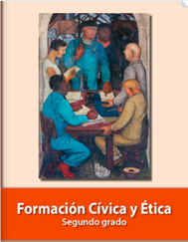
https://libros.conaliteg.gob.mx/P2FCA.htm#page

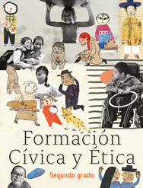
https://libros.conaliteg.gob.mx/20/P2FCA.htm

